taberna_de_moe
Marcos Miquel Lisarde

Índice

Módulo de facutración
Instalamos el módulo
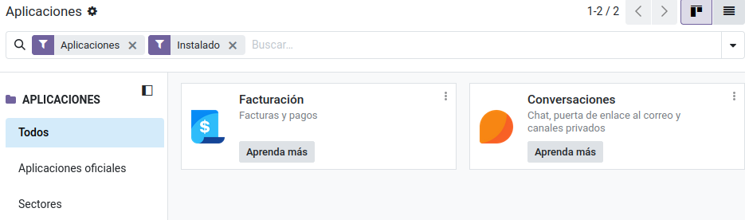
Cambiamos la información de la empresa
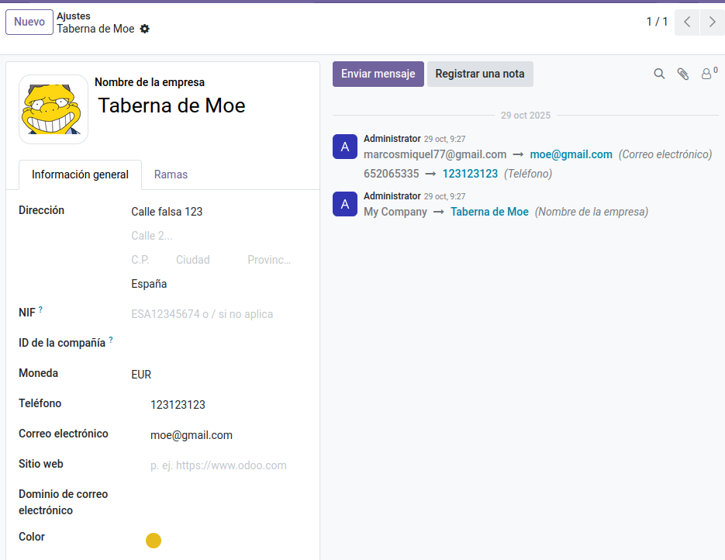

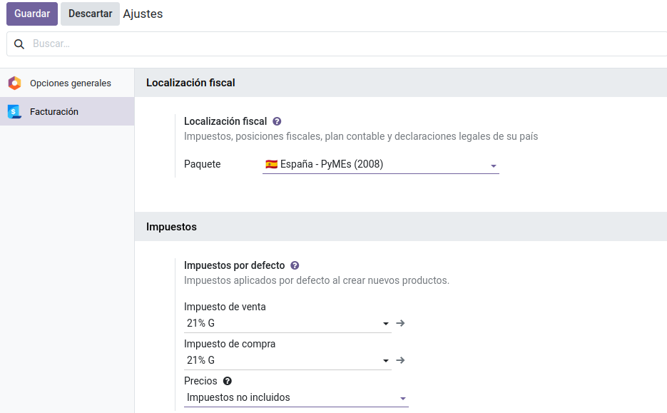
Vamos al menu de crear factura
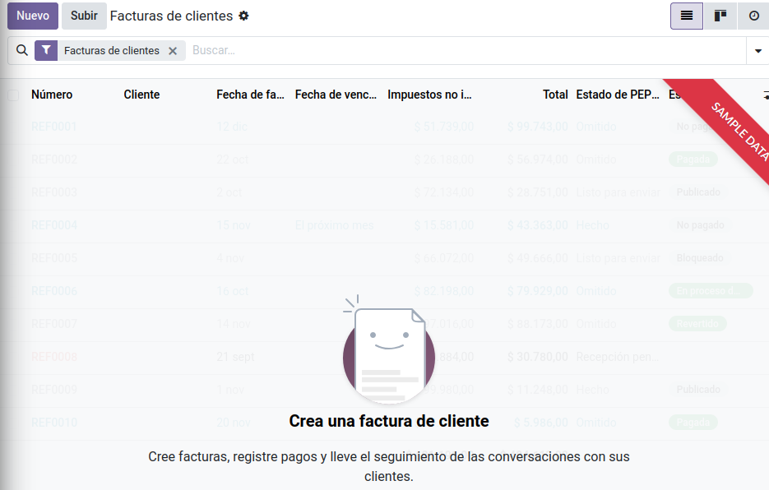
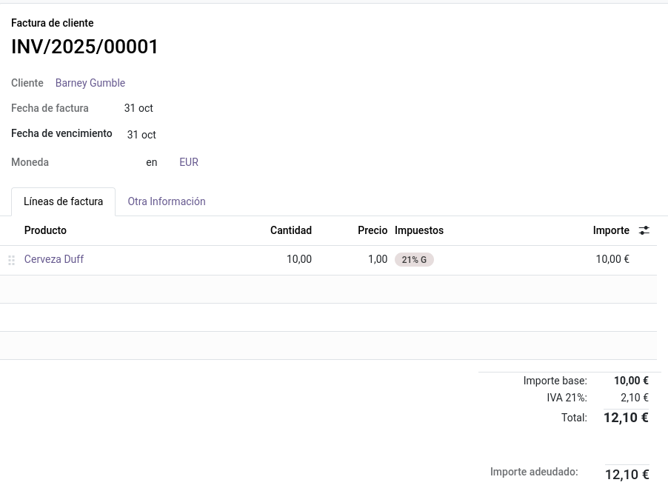
Factura de cliente de ejemplo:
Factura de proveedor de ejemplo:
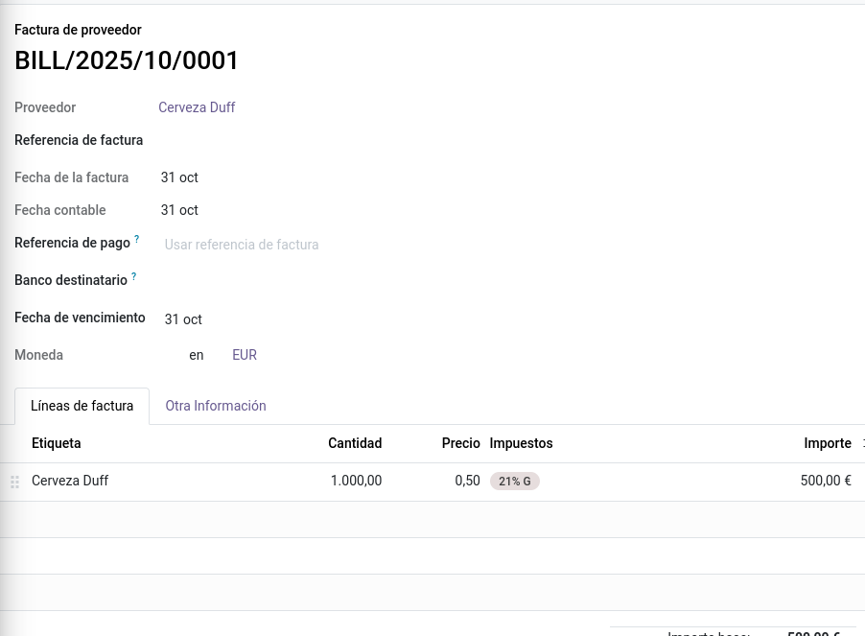

Módulo empleados
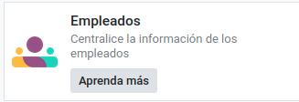
Instalamos el módulo
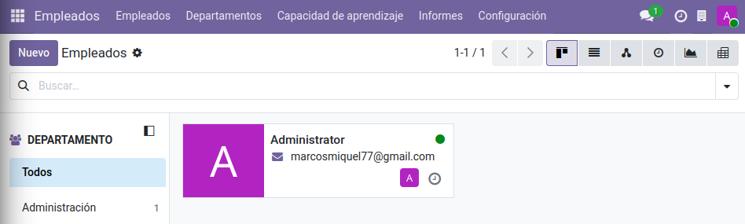
Abrimos el módulo
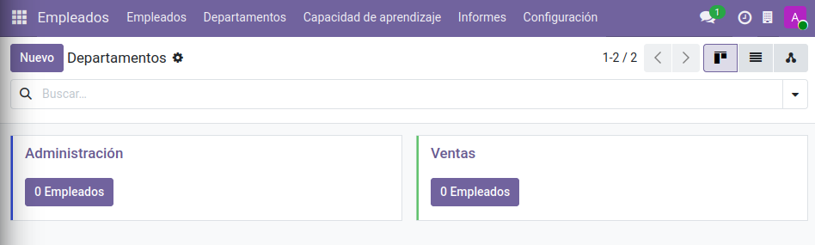
Damos de alta algunos departamentos de ejemplo:
Damos de alta algunos empleados de ejemplo
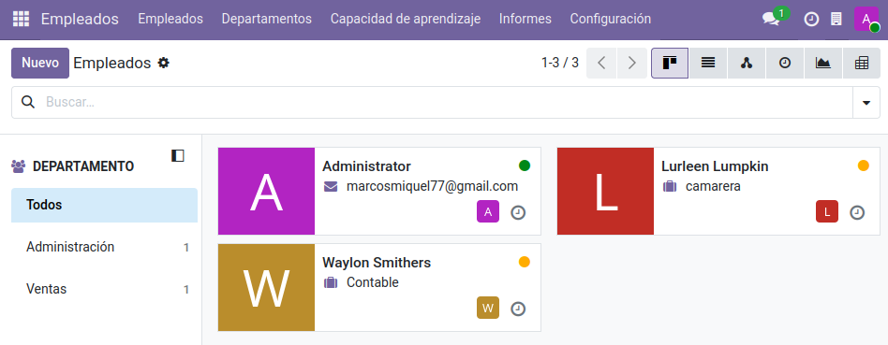

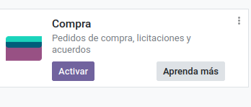
Módulo compra
Instalamos el módulo
Entramos al módulo
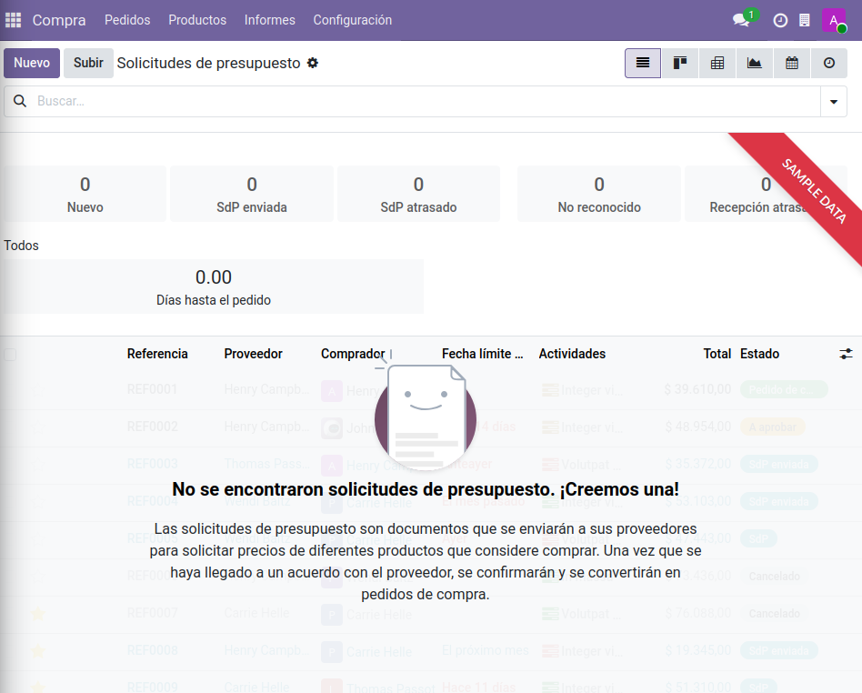

Creamos un presupuesto
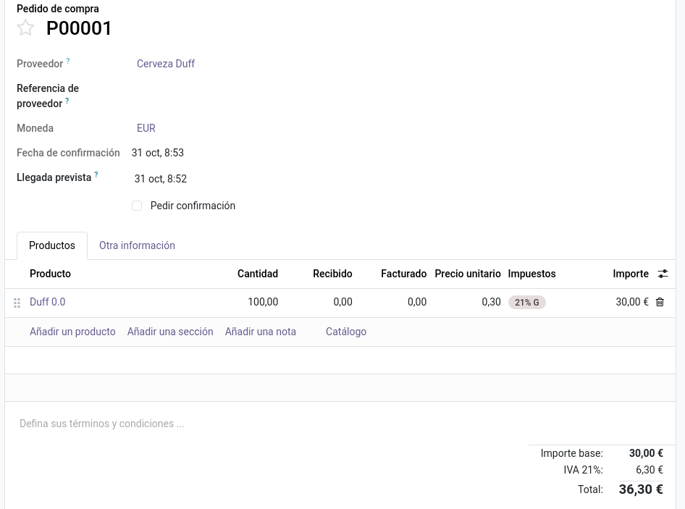
Lo vemos en la seccion de pedidos de compra
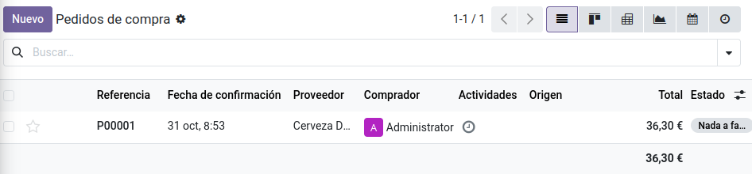

Módulo ventas
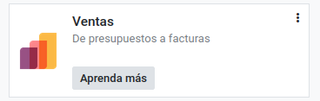

Instalamos el módulo
Entramos al módulo
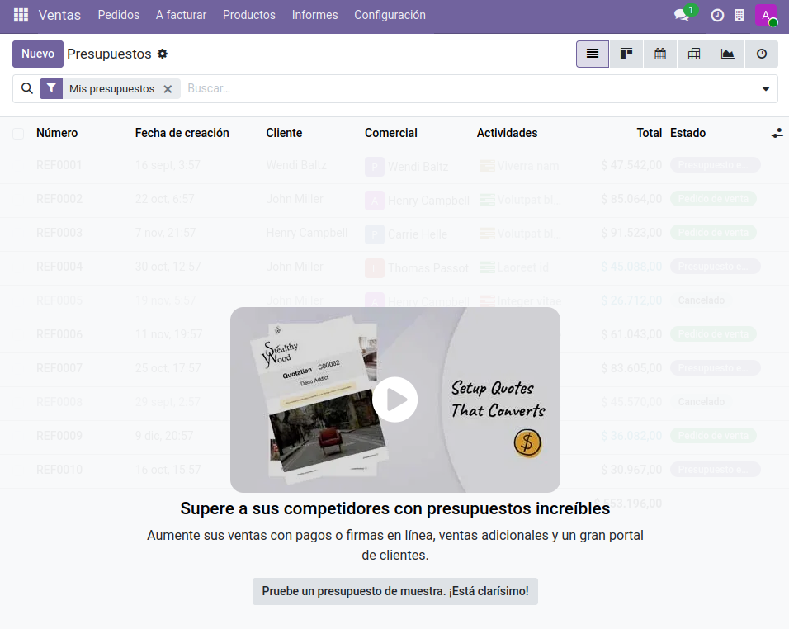
Hacemos un presupuesto de venta

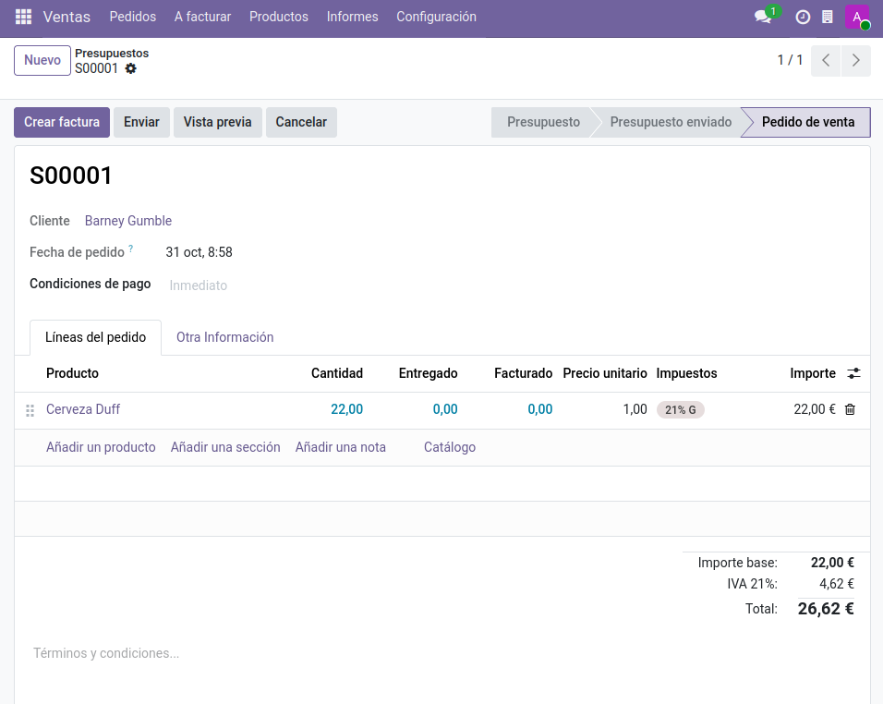
Módulo de punto de venta

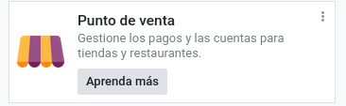
Instalamos el módulo
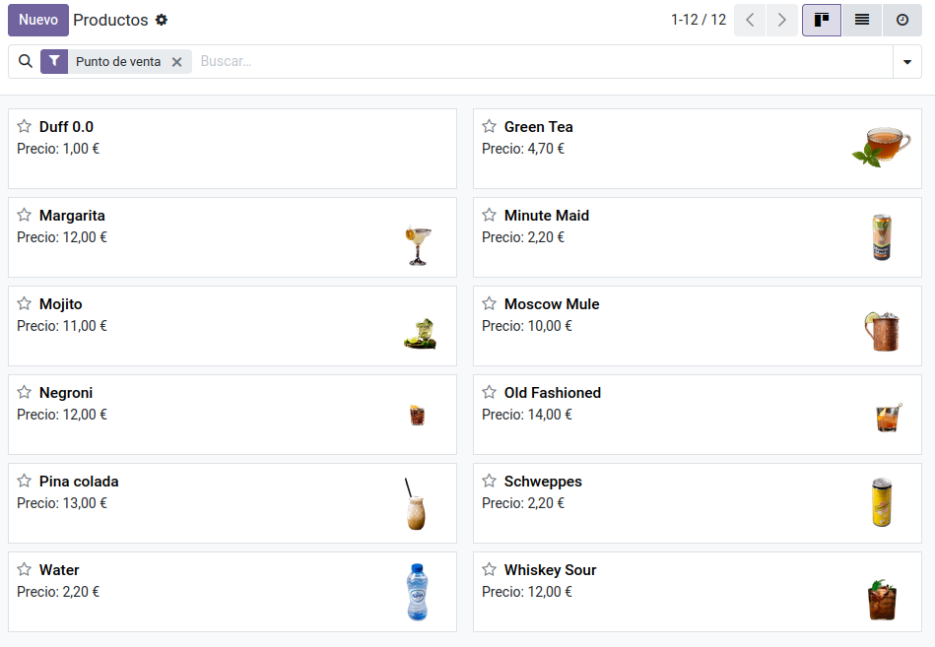
Con el módulo creado, añadimos productos

Con esto ya se pueden hacer facturas dinámicas en el momento
